项目名称：**数据处理平台项目**

Linux系统和shell脚本开发项目规划书，Fall，2023年

2110810104杜伯勇，2110805208雷宇，2110810114刘济世

2110810116潘志敏，2110810205冯铃麟

1. **项目背景**

随着大学规模的扩大，由注重规模向提高质量的转变。依靠人工方式搜集和重复搜集各种导师信息不仅效率很低而且容易出错，这种传统的手工作业模式已经不能满足当今高速发展的高校的需求。基于对南京林业大学师生需求的了解和分析，通过与老师和同学的深入交流以及相关的需求调查，发现了一个共同的痛点：学生和师生之间信息传递不畅、交流沟通成本较高。针对这一问题，我们决定开展这个项目。

1. **项目目标**

开发一个用户友好的导师信息查找平台，使用户能够简单、便捷的找到自己心仪的导师或者研究方向。实现自动化的数据处理和清洗功能，确保数据的完整性和准确性。

实现自动化数据处理和更新，以及对项目运行和日志的监控。

提供高维护性、高可读性代码，打造框架型代码风格，提高可扩展性，同时减低开发人员的沟通成本。

总之，项目旨在解决南京林业大学师生信息传递不畅问题，提供便捷获取导师信息的平台，促进学术交流合作。利用信息化技术打造功能完善、易用便捷的导师信息网站平台，满足师生高效信息服务需求。

1. **项目方法**
2. **Shell 脚本**

编写自动化的数据清洗脚本，清除无效数据并处理缺失值。实现基本的数据统计功能，如计算平均值、总和等数值。设计定时任务脚本，定期更新导师信息，实现自动化监控，保持系统的良好运行状态。

1. **Python**

Requests库与Web服务进行交互访问网站资源，Beautiful Soup库提取网页数据，Json库处理和整合json结构数据。完成页面数据的获取并以前端方便读取的结构传数据。

1. **前端界面**

使用 HTML、CSS 和基本的 JavaScript 构建简单的用户界面，使用vue框架搭建友好的用户界面。

提供明细的数据展示，友好的用户体验，基本的搜索功能。

保证界面简洁明了，易于使用和理解，适合各种用户的操作习惯和需求。

1. **数据存储**

使用简单的文件存储方式，采用json文件存储，便于前端读取，shell脚本修整，以达到数据规整不冗余的效果

确保数据存储的安全性和完整性，避免数据丢失和损坏，并定期备份重要的数据文件和处理结果。

1. **时间表**

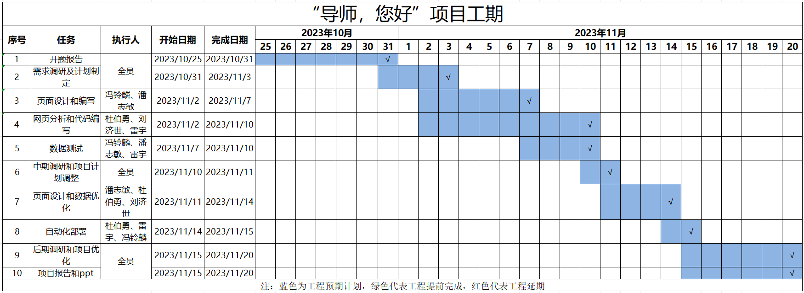

1. **小组分工**

**项目经理（杜伯勇）：**担负着协调整个项目的开发和交付过程的职责。致力于确保团队能够按时完成各项任务，并通过与客户的有效沟通和协调，满足客户的需求。在项目执行过程中，负责监督项目进度，迅速解决可能出现的问题，以确保项目的顺利推进。同时还兼任后端编写任务，致力于开发高质量的后端代码，以支持项目的整体功能。此外还要负责自动化部署，以提高部署效率和减少可能的错误。通过全面的职责覆盖，确保项目在开发、交付和维护阶段都能够高效运作，达到客户和团队的期望。  
 **Shell脚本工程师（雷宇）：**负责编写数据清洗和定时任务脚本，确保数据准确性和系统稳定运行。管理系统资源、进行日常维护，注重设计脚本提高数据质量。通过定时任务保障数据及时更新，监控服务器性能并优化资源分配，以提升整体系统效能。致力于对数据结构进行优化，确保系统持续高效稳定。持续提升数据处理和系统维护的自动化水平，创造可靠的数据处理环境。  
 **Python开发工程师（刘济世）：**在项目中，担任编写网页数据获取的Python脚本的职责，借助Beautiful Soup库实现对网页数据的准确提取。注重确保数据处理的准确性和高效性，以为前端提供优质的数据支持。除此之外，还积极参与页面设计，确保前后端协作的无缝衔接，从而为用户提供流畅直观的使用体验。通过技术整合，全身心投入于推进项目的顺利完成，以确保项目的成功实施。的工作旨在为团队提供卓越的技术支持，促进项目的顺利进行，同时为最终用户创造出令人满意的使用体验。  
 **前端开发工程师（潘志敏）：**负责构建用户界面，展示多样化的数据形式，确保界面简洁明了、易于使用和理解。通过设计直观的布局和清晰的交互，为用户提供良好的使用体验。在界面构建的过程中，注重用户友好性，以满足广泛的用户需求。同时，承担协助测试的责任，确保用户界面的稳定性和功能完整性。通过与测试团队的密切合作，及时识别和解决潜在问题，保障软件的质量。致力于构建符合用户期望的界面，以提高整体用户满意度。  
 **测试工程师（冯铃麟）：**负责执行全面的测试，包括项目过程测试和项目总体测试。致力于确保平台的稳定性和功能完整性。在测试过程中，不仅仔细记录发现的问题，还及时报告给相关团队。与开发团队密切协作，共同解决问题，确保软件的高质量交付。通过执行项目过程测试，能够在开发周期的早期发现和纠正潜在的缺陷，提高整体开发效率。在项目总体测试中，更注重对整个系统的综合性验证，以保证各个模块和组件的协同工作。还要确保产品符合高标准的质量要求，为用户提供可靠且无故障的使用体验。

1. **风险**
2. 页面结构的复杂性可能导致开发进度延迟以及功能实现欠佳
3. 数据监测问题可能会因为系统环境问题导致不稳定
4. 用户需求变更可能会导致项目延期
5. **可行性分析**

**技术可行性**：团队成员具有一定的 Shell 脚本和 Python 开发技术，同时现在学习成本低，学习资源多

**经济可行性**：作为学习项目，目前来说不会有经济上的负担

**运营可行性**：学校同学对于导师信息的需求不断增长